PROCEDIMIENTO ESPECIAL SANCIONADOR.

EXPEDIENTE: TEEA-PES-074/2022.

DENUNCIANTE: ISRAEL ÁNGEL RAMÍREZ, REPRESENTANTE SUPLENTE DEL PAN.

DENUNCIADOS: NORA RUVALCABA GÁMEZ, ENTONCES CANDIDATA DE MORENA A LA GUBERNATURA DEL ESTADO Y OTROS.

MAGISTRADA PONENTE: LAURA HORTENSIA LLAMAS HERNÁNDEZ.

SECRETARIO DE ESTUDIO: EDGAR ALEJANDRO LÓPEZ DÁVILA.

COLABORÓ: GUADALUPE JOCELYN MARTÍNEZ TAVAREZ E IVONNE AZUCENA ZAVALA SOTO.

Aguascalientes, Aguascalientes, a 30 de junio de 2022.

Sentencia del Tribunal Electoral que declara: a) la inexistencia de la infracción atribuida a la entonces candidata Nora Ruvalcaba Gámez, al ciudadano Aldo Emmanuel Ruiz Sánchez, y a la Diputada de la LXV Legislatura del Congreso, Ana Laura Gómez Calzada, consistente en la vulneración a los principios de equidad e imparcialidad en la contienda, derivado de su aparición en una serie de fotografías que promovieron la candidatura de la entonces contendiente y, b) la inexistencia de la infracción de culpa in vigilando atribuida a Morena.

Lo anterior, porque este Tribunal Electoral considera que, del análisis de los hechos denunciados y del material probatorio que obra en el expediente, se advierte que: i) el solo hecho de que la diputada cuestionada aparezca en fotografías con la entonces candidata Nora Ruvalcaba Gámez, no implica que se esté en presencia de una vulneración al principio alegado y, ii) no se logró comprobar que el denunciado Aldo Emmanuel Ruiz Sánchez, fungiera como funcionario público, ya que si bien se le denunció en su calidad de Delegado Estatal de Programas para el Desarrollo en el Estado de Aguascalientes, lo cierto es que tal carácter concluyó el 27 de agosto de 2021; por tanto, se estima que este órgano jurisdiccional no cuenta con elementos probatorios suficientes que adminiculados entre sí, permitan advertir alguna vulneración al artículo 134 constitucional.

Índice
Antecedentes del caso …………………………………………………………………………............2
Competencia ……………………………………………………………………………………..........…2
Personería ……………………………………………………………………………………….........…..2
Estudio de fondo………………………………………………………………………………...............3
Análisis de fondo ……………………………………………………………………………...…......….5
Resolutivo …………………………………………………………………………………...…….........16

Glosario
Denunciante:  Denunciados: |  | Partido Acción Nacional.  Nora Ruvalcaba Gámez, entonces candidata de Morena a la gubernatura del estado, el propio instituto político, así como a Aldo Emmanuel Ruiz Sánchez y Ana Laura Calzada Gómez.
 | Código Electoral:  Congreso Local: |  | Código Electoral del Estado de Aguascalientes Consejo.  Congreso del Estado de Aguascalientes.
 | Consejo General: |  | General del Instituto Estatal Electoral.
 | Instituto local:  LEGIPE:  Morena: |  | Instituto Estatal Electoral de Aguascalientes.  Ley General de Instituciones y Procedimientos Electorales.  Movimiento de Regeneración Nacional.
 | PAN: |  | Partido Acción Nacional.

- Contexto del caso

1. PEL (2021-2022). El 7 de octubre de 2021, inició el proceso electoral local para renovar la gubernatura del estado de Aguascalientes.

2. Denuncia. El 5 de junio, el PAN presentó dos quejas ante el Instituto Local, en contra de: i) el ciudadano Aldo Emmanuel Ruiz Sánchez y, ii) Ana Laura Gómez Calzada, en su carácter de Diputada Local, respectivamente, así como de iii) Nora Ruvalcaba Gámez, entonces candidata de Morena a la gubernatura de la entidad, por la supuesta vulneración a los principios de equidad, imparcialidad y neutralidad en la contienda, derivado del uso indebido de recursos públicos así como coacción en el voto de la ciudadanía en favor de la candidata cuestionada. A su vez, denunció a Morena por culpa in vigilando. Asimismo, solicitó la adopción de medidas cautelares.

3. Radicación, acumulación y admisión (IEE/PES/102/2022 y acumulado). Al día siguiente, el Secretario Ejecutivo radicó las quejas con los números de expediente IEE/PES/102/2022 e IEE/PES/103/2022; acto seguido, determinó su acumulación al advertir la conexidad en la causa, dada la coincidencia de los hechos denunciados y en la mayoría de los sujetos involucrados. El 10 del mismo mes, la admitió a trámite y, además, fijó fecha para la celebración de la audiencia de pruebas y alegatos.

4. Valoración de las medidas cautelares. El 13 del mismo mes, el Secretario Ejecutivo determinó no proponer a la Comisión de Quejas y Denuncias, la adopción de las medidas cautelares solicitadas por el quejoso, en atención a que al momento de su valoración, no existía afectación alguna a un bien jurídico, dado que ya había concluido la etapa de la jornada electoral.

5. Audiencia de pruebas y alegatos, y remisión del expediente. El 25 de junio, la Secretaría Ejecutiva celebró la audiencia de pruebas y alegatos, y a su vez, rindió el informe circunstanciado. Posterior a ello, remitió el expediente a este Tribunal.

6. Turno y radicación del expediente (TEEA-PES-074/2022). En misma fecha, la Magistrada Presidenta ordenó el registro del asunto con el número de expediente TEEA-PES-074/2022 y lo turnó a la Ponencia de la Magistrada Laura Hortensia Llamas Hernández, quien en su oportunidad lo radicó, y al no existir ningún trámite pendiente, ordenó la formulación del proyecto.

II. Competencia. Este Tribunal Electoral es competente para resolver el presente procedimiento especial sancionador, porque se relaciona con la posible vulneración a los principios de equidad, neutralidad e imparcialidad en la contienda, obligación que se encuentra prevista en el artículo 248, fracción III, del Código Electoral, en relación con el diverso 134 de la Constitución general, por el supuesto uso indebido de recursos públicos derivado de la asistencia de una serie de servidores públicos, a actos proselitistas en días y horas hábiles, en favor de la entonces candidata Nora Ruvalcaba Gámez. Lo anterior, de conformidad con los artículos 252, fracción II, 268, fracción I, 274 y 275 del Código Electoral.

- Personería. La autoridad instructora tuvo por acreditada la personería del denunciante y los denunciados.

- Causales de improcedencia. Las partes denunciadas, en sus escritos de contestación, refieren que la denuncia presentada en su contra es frívola y oscura, ya que no se ofrecieron elementos de prueba que permitan acreditar los hechos denunciados.

El artículo 270, fracción V, del Código Electoral establece que la denuncia se desechará de plano, cuando sea evidentemente frívola. Esta causal se actualiza cuando de la denuncia se advierta que las pretensiones de la parte quejosa no podrían lograrse jurídicamente, por no estar al alcance del derecho o bien, que no existan pruebas que sirvan para acreditar la infracción.
Al respecto, este Tribunal considera que del escrito de la denuncia y de las constancias del expediente, se advierte que el denunciante señaló los hechos y las infracciones que, a su criterio se acreditan, además de que ofreció la pruebas que estimó pertinente, por tanto, no es posible actualizar tal causal de improcedencia, pues el quejoso ofreció las pruebas que consideró necesarias para la acreditación de los hechos cuestionados. Por tanto, la posible actualización de la infracción, en todo caso, es materia de análisis en el estudio de fondo de la presente resolución.

- Estudio de fondo

1. Hechos denunciados. El PAN refiere que las partes denunciadas, vulneraron los principios de neutralidad, equidad e imparcialidad en la contienda, derivado de una serie de publicaciones en el perfil de Facebook de la entonces candidata Nora Ruvalcaba Gámez, donde se advierte la asistencia de diversos funcionarios públicos a eventos proselitistas en favor de dicha candidatura, esto en el curso de días y horas hábiles, situación que implicó: i) el uso indebido de recursos públicos y, ii) coacción en el voto de la ciudadanía.

Las partes denunciadas -que a dicho del quejoso tienen carácter de servidores públicos-, así como las publicaciones cuestionadas, son las siguientes:

Partes denunciadas | Cargos públicos que, a dicho del quejoso, ostentan los denunciados | Fotografía representativa de las publicaciones:
1. Aldo Emmanuel Ruiz Sánchez | Delegado de Programas para el Desarrollo en el Estado de Aguascalientes | Publicación 1:  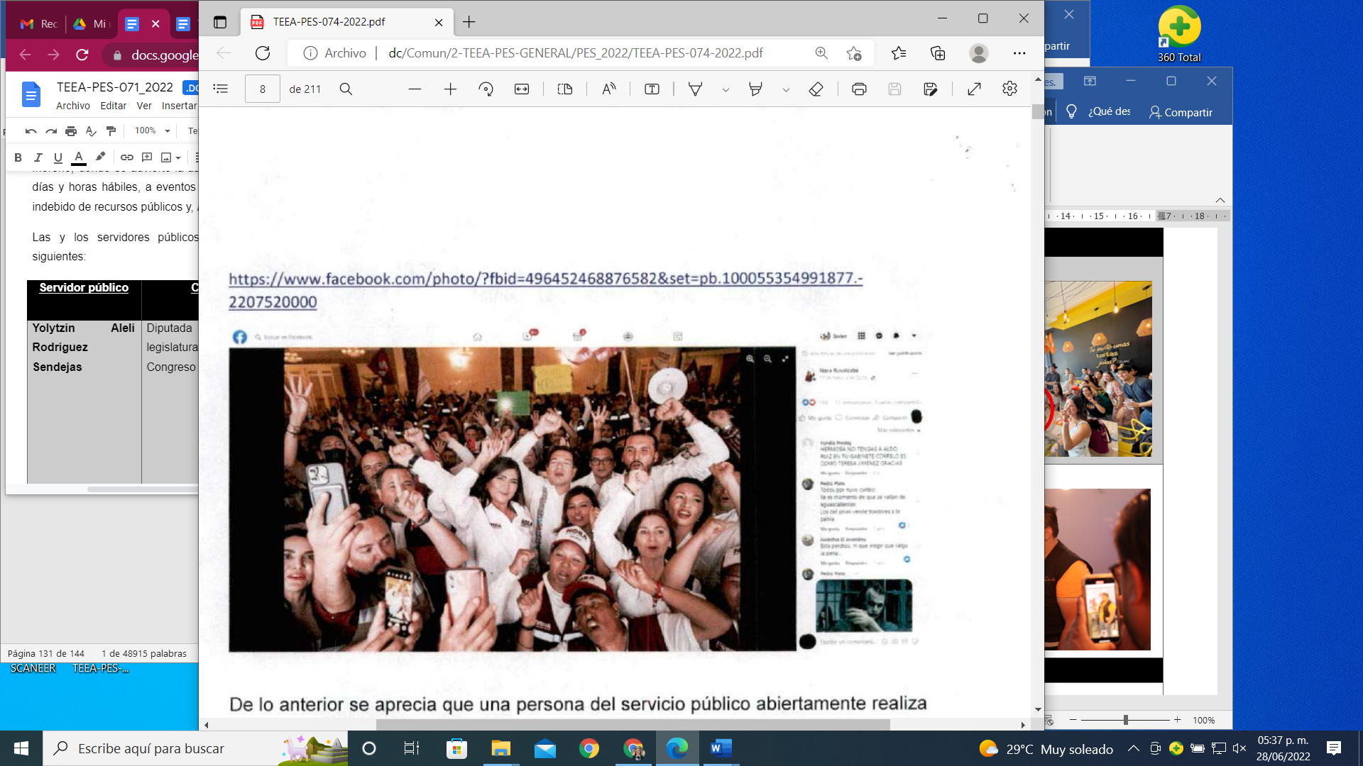  1  2
2. Ana Laura Gómez Calzada | Diputada de la LXV Legislatura del Congreso del Estado de Aguascalientes | Publicación 2:  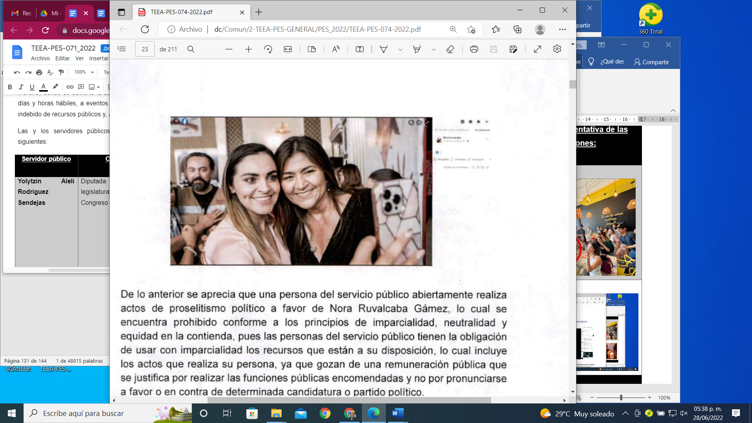  2

2. Defensa

2.1. Defensa de Aldo Emmanuel Ruiz Sánchez. En su escrito de contestación, manifiesta lo siguiente:
- Afirma que el 27 de agosto de 2021, renunció a la titularidad de la Delegación de Programas para el Desarrollo en el Estado de Aguascalientes y, que actualmente, no ostenta algún cargo público por el cual pudiera acreditarse la infracción denunciada.
- Asegura que su participación en los eventos de la candidatura cuestionada, la realizó en su calidad de ciudadano y en ejercicio de su derecho a asociarse libremente, consagrada en el artículo 35 de la Constitución general.

2.2. Defensa de Ana Laura Gómez Calzada. En su escrito de contestación, hace valer lo siguiente:
- Estima que, derivado de su calidad de Diputada de la LXV Legislatura del Congreso del Estado de Aguascalientes, su participación en las fotografías difundidas por la entonces candidata de Morena, es un hecho que está amparado bajo el principio de la inmunidad parlamentaria.
- Considera que el solo hecho de aparecer en el contenido de las publicaciones denunciadas, no es motivo para acreditar que se han utilizado recursos públicos.
- Asegura que su participación en las fotografías cuestionadas, es un acto encaminado a promover el derecho al voto informado de la ciudadanía y, además, que esta se realizó en el ejercicio de su libertad de expresión y de reunión.
- Afirma que no emitió ninguna opinión en los eventos denunciados, por tanto, no se puede acreditar que vulneró los principios de imparcialidad y neutralidad de la contienda electoral.

2.3. Defensas de Nora Ruvalcaba Gámez y Morena. En sus respectivos escritos de contestación, argumentan lo siguiente:
- Estiman que no existe relación entre los hechos planteados y las probanzas ofrecidas, pues de estas no se desprenden las circunstancias de modo, tiempo y lugar que acrediten la supuesta participación de los servidores públicos en los actos proselitistas, ni que ello constituya una vulneración a los principios de imparcialidad, neutralidad y equidad en la contienda.
- Afirman que, de las publicaciones denunciadas, no es posible advertir manifestaciones o conductas que hubieran influido en el ánimo del electorado y, por tanto, no es posible que se acredite una vulneración al principio de equidad.
- Consideran que la sola aparición de las partes denunciadas en las fotografías en comento, no supone: i) que se ostentaran como servidores públicos, ii) que hubieran desatendido, en el supuesto, sus funciones encomendadas o, iii) el uso de recursos públicos con fines partidistas; en consecuencia, no se vulneró el principio de imparcialidad y neutralidad en la contienda.
- Aseguran que, en todo caso, no existe restricción alguna para que los servidores públicos se aparten de sus preferencias partidistas, pues debe preservar su derecho de asociación y su libertad de expresión.

3. Descripción de los medios de prueba. Como se advierte de la audiencia de pruebas y alegatos, a las partes les fueron admitidas y desahogadas las siguientes probanzas:

3.1. Pruebas aportadas por el partido político denunciante:
# | Prueba | Consistente en
1 | Documental pública | Oficialía Electoral IEE/OE/132/2022.
2 | Instrumental de actuaciones | Todo lo que por su contenido y alcance favorezca a sus intereses.
3 | Presuncional legal y humana | Todo lo que por su contenido y alcance favorezca a sus intereses.

3.2. Pruebas aportadas por Aldo Emmanuel Ruíz Sánchez:
# | Prueba | Consistente en
1 | Documental privada | Renuncia del ciudadano Aldo Emmanuel Ruíz Sánchez de su encargo como Delegado Estatal de Programas para el Desarrollo en el Estado de Aguascalientes.
2 | Instrumental de actuaciones | Todo lo que por su contenido y alcance favorezca a sus intereses.
3 | Presuncional legal y humana | Todo lo que por su contenido y alcance favorezca a sus intereses.

3.3. Pruebas aportadas por Ana Laura Gómez Calzada:
# | Prueba | Consistente en
1 | Técnica | Las direcciones electrónicas siguientes: https://www.facebook.com/photo/?fbid=496452468876582&set=pb.100055354991877.-2207520000 y https://www.facebook.com/photo/?fbid=491933075995188&set=pb.100055354991877.-2207520000
2 | Presuncional legal y humana | Todo lo que por su contenido y alcance favorezca a sus intereses.
3 | Instrumental de actuaciones | Todo lo que por su contenido y alcance favorezca a sus intereses.

3.4. Pruebas aportadas por Nora Ruvalcaba Gámez y el partido político denunciado:

# | Prueba | Consistente en
1 | Instrumental de actuaciones | Todo lo que por su contenido y alcance favorezca a sus intereses.
2 | Presuncional legal y humana | Todo lo que por su contenido y alcance favorezca a sus intereses.

3.5. Valoración de pruebas. Las pruebas antes descritas, se valoran conforme al Código Electoral.

4. Hechos acreditados. Los hechos relacionados con la controversia que han quedado acreditados, conforme a la relación de las pruebas, son los siguientes:

- La existencia de las publicaciones denunciadas, en las cuales aparece Nora Ruvalcaba Gámez, entonces candidata de Morena, acompañada de Aldo Emmanuel Ruiz Sánchez y Ana Laura Gómez Calzada.
- La calidad de Ana Laura Gómez Calzada, como Diputada de la LXV Legislatura del Congreso del Estado de Aguascalientes.
- La renuncia del ciudadano Aldo Emmanuel Ruiz Sánchez como titular de la Delegación Estatal de Programas para el Desarrollo en el Estado de Aguascalientes.

- Análisis de fondo

- Planteamiento de la controversia. De conformidad con lo expuesto, este Tribunal considera que la controversia a definir consiste en determinar lo siguiente:

i) ¿Si la aparición del ciudadano Aldo Emmanuel Ruíz Sánchez y la Diputada Ana Laura Gómez Calzada en las fotografías difundidas en el perfil de Facebook de Nora Ruvalcaba Gámez, entonces candidata de Morena, implica una vulneración a los principios de imparcialidad, neutralidad y equidad en la contienda, al hacer uso indebido de los recursos públicos?

Aparatado I. Decisión.

Este Tribunal Electoral considera que debe declarase: a) la inexistencia de la infracción atribuida a la entonces candidata Nora Ruvalcaba Gámez, al ciudadano Aldo Emmanuel Ruiz Sánchez, y a la Diputada de la LXV Legislatura del Congreso, Ana Laura Gómez Calzada, consistente en la vulneración a los principios de equidad e imparcialidad en la contienda, derivado de su aparición en una serie de fotografías que promovieron la candidatura postulada por Morena y, b) la inexistencia de la infracción de culpa in vigilando atribuida a Morena.

Lo anterior, porque este Tribunal Electoral considera que, del análisis de los hechos denunciados y del material probatorio que obra en el expediente, se advierte que: i) el solo hecho de que la diputada cuestionada aparezca en fotografías con la entonces candidata Nora Ruvalcaba Gámez, no implica que se esté en presencia de una vulneración al principio alegado y, ii) no se logró comprobar que el denunciado Aldo Emmanuel Ruiz Sánchez, se desempeñe como funcionario público, ya que si bien se le denunció en su calidad de Delegado Estatal de Programas para el Desarrollo en el Estado de Aguascalientes, lo cierto es que tal carácter concluyó el 27 de agosto de 2021; por tanto, se estima que este órgano jurisdiccional no cuenta con elementos probatorios suficientes que adminiculados entre sí, permitan advertir alguna vulneración al artículo 134 constitucional.

Aparatado II. Desarrollo y justificación de la decisión

- Marco normativo de los bienes jurídicos tutelados por el artículo 134 de la Constitución general

Es conveniente señalar que en la exposición de motivos de la iniciativa de la reforma constitucional de fecha trece de noviembre de dos mil siete, refiere que la inclusión de los párrafos séptimo y octavo del artículo 134 de la Constitución, tiene como objetivo impedir que actores ajenos incidan en los procesos electorales, así como elevar a rango constitucional las regulaciones en materia de propaganda gubernamental tanto en periodo electoral como en tiempo no electoral.

De ahí que el artículo 134 de la Constitución general tutela dos bienes jurídicos de los sistemas democráticos: i) la imparcialidad y ii) la neutralidad con que deben actuar las y los servidores públicos y la equidad en los procesos electorales.

De lo anterior podemos advertir que el artículo 134 de la Constitución Federal tiene como finalidad procurar la mayor equidad posible en los procesos electorales.

  - Marco normativo sobre la asistencia de servidores y servidoras públicas a eventos proselitistas en días y horas hábiles

Al respecto, la Sala Superior ha determinado que el solo hecho de que las y los funcionarios públicos asistan a eventos de carácter proselitista en días hábiles, constituye, por sí sola, una conducta contraria al principio de imparcialidad.
Asimismo, ha establecido el criterio relativo que las y los servidores públicos no deben descuidar las funciones propias que tienen encomendadas por asistir a eventos proselitistas, ya que tal actuar resulta equiparable al uso indebido de recursos públicos.

En tal sentido, la sola asistencia de servidores públicos en días inhábiles a eventos de tales características, no contraviene el principio de imparcialidad, puesto que se ha reconocido que dicha asistencia se puede realizar en pleno ejercicio de los derechos político-electorales de asociación en materia política y libertad de expresión.

Es conveniente precisar que, en el caso de quienes ostentan la gubernatura y presidencias municipales de la entidad federativa, dada la naturaleza de su encargo, solo pueden asistir a eventos proselitistas cuando estos sean en días inhábiles previstos por la ley.

Por su parte, la Sala Superior ha sostenido que las y los servidores públicos tienen derecho a militar en un partido político de su interés y a realizar todos los actos inherentes a dicha filiación en ejercicio de sus derechos fundamentales en materia política, sin que ello implique o se traduzca en la autorización para el ejercicio indebido de su empleo.

Asimismo, considero la permisión relativa a que las y los funcionarios públicos pueden asistir a un evento proselitista en un día inhábil, no se trata de un derecho absoluto, pues en dicha asistencia, no podrán tener una participación activa y preponderante en el vento ni tampoco pueden hacer uso indebido de los recursos públicos. Para esto, señaló que las horas y días inhábiles se determinan con base en la legislación y en aquellos que les corresponde ejercer el derecho a un día de descaso por haber laborado durante seis días.

- Caso concreto

El PAN, en el contexto del proceso electoral 2021-2022 en el que se renovó la gubernatura de Aguascalientes, presentó una queja ante el Instituto Local en contra de Morena, y su entonces candidata a la gubernatura del estado, así como de Aldo Emmanuel Ruiz Sánchez y Ana Laura Gómez Calzada, al considerar que los dos últimos, al ostentar un cargo público, vulneraron los principios de imparcialidad, equidad y neutralidad en la contienda, derivado de su asistencia a una serie de eventos proselitistas en favor de la candidatura cuestionada, que a su parecer, configura el uso indebido de recursos públicos y coacciona el voto de la ciudadanía.

- Valoración

3.1. Este Tribunal Electoral estima que la infracción relativa a la supuesta vulneración al principio de imparcialidad previsto en el artículo 134 de la Constitución general es inexistente, ya que a través del análisis de las publicaciones cuestionadas, es posible asumir que el sólo hecho de que la diputada aparezca en una fotografía en la que igualmente se encuentra la entonces candidata Nora Ruvalcaba Gámez, postulada por el partido político Morena, no implica que se esté en presencia de una vulneración al principio previsto en el referido artículo constitucional.

Lo anterior se debe, en primer lugar, a que no existe alguna porción normativa que prohíba a las y los servidores públicos ejercer sus derechos político-electorales de asociación y libertad de expresión, en específico, para mostrar su inclinación política en favor de determinada opción electoral, por lo cual, este órgano jurisdiccional se encuentra impedido legal y constitucionalmente para afectar el ejercicio pleno de tales prerrogativas, pues ello le causaría un perjuicio injustificado a la parte denunciada.

En segundo lugar, tampoco constituye una infracción a los referidos principios -imparcialidad y equidad en la contienda- el hecho de que la parte denunciada, en su carácter de diputada del Congreso del Estado hubiese asistido con la entonces candidata Nora Ruvalcaba Gámez, a la celebración del debate electoral, organizado por la autoridad administrativa local, pues si bien asistió en un día hábil -martes 17 de mayo-, lo cierto es que la hora de este fue inhábil -20:00 horas-, por lo cual, a criterio de esta autoridad jurisdiccional, se trató de un ejercicio auténtico de participación política en favor de la parte denunciante.

Asimismo, es conveniente tener presente que de la imagen cuestionada y dado que se trataba de un evento de carácter electoral en el que solamente participaron las entonces candidatas a la gubernatura del proceso electoral en curso, no se logró comprobar que la parte denunciada haya hecho uso de algún recurso público o que haya tomado el uso de la voz o bien, que hubiese participado de forma activa, pues contario a ello, solamente aparecen en primer plano, acompañada de la candidata postulada por el partido MORENA.

De ahí que tal situación sea acorde al criterio de la Sala Superior, relativo a que las y los servidores públicos -legisladores y legisladoras- tiene la permisión de acudir a eventos proselitistas en días hábiles, siempre y cuando la hora en la cual se celebren tales eventos sean inhábiles, cuestión que debe ser valorada a través de la normativa interna de cada dependencia para que sea posible identificar de forma clara tales aspectos.

Ante ello, de las constancias que obran el asunto (TEEA-PES-071/2022), se advierte la existencia de un oficio elaborado por el Secretario General del Congreso, en el que refiere que las y los servidores públicos del referido órgano legislativo, tienen un horario laboral de lunes a viernes, de las 08:00 a las 15:30 horas, por lo cual, esta autoridad jurisdiccional estima que la funcionaria cuestionada no vulneró el principio de imparcialidad previsto en el texto constitucional.

La postura asumida en la presente resolución, como se adelantó, es congruente con la línea judicial sostenida por la Sala Superior, consistente en que las y los ciudadanos, así como quienes se desempeñan en la función pública, tiene el derecho de asistir en días inhábiles o en horas con tal calidad, a eventos de carácter político y electoral, con la firme intención de procurar garantizar el derecho a la militancia en un partido político y, por ende, realizar todos los actos inherentes a dicha afiliación, sin que ello implique un uso indebido a su empleo, cargo o comisión.
Sobre dicha base, esta autoridad jurisdiccional considera que si se parte de la premisa encaminada a determinar que las y los servidores públicos tiene el derecho de asistir a eventos de carácter proselitista, ello implica que, no existe una prohibición para que tales sujetos puedan aparecer en imágenes de carácter propagandístico, pues ello, por lo general, es consecuencia de la participación política que se desarrolla como parte del derecho de reunión y asociación, de ahí la única forma de reconocer el desarrollo pleno de tales prerrogativas es permitir la difusión de tales imágenes.
3.2. Por otra parte, en cuanto al ciudadano Aldo Emmanuel Ruiz Sánchez, quien también funge como parte denunciada en el presente asunto, es conveniente precisar que de las pruebas ofrecidas por la partes, no se logró comprobar que tal sujeto fungiera como funcionario público, ya que si bien se le denunció como Delegado Estatal de Programas para el Desarrollo en el Estado de Aguascalientes, lo cierto es que tal carácter concluyó el 27 de agosto de 2021, situación que se comprobó con la constancia de renuncia aprobada por la Secretaria del Bienestar, sin que tal aspecto hubiese sido controvertido por la parte denunciante.

Así, dado que no se logró comprobar que dicha parte denunciante fungiera como servidor público en el hecho controvertido, implica que este Tribunal se encuentre en imposibilidad legal para continuar con el análisis de la infracción en cuestión, pues una de las exigencias es que la parte involucrada tenga el carácter como tal y, por tanto, sea un sujeto destinatario del artículo 134 constitucional, situación que no se logró comprobar en el presente asunto.

Asimismo, esta exigencia también es congruente con la normativa electoral local -fracción III, del artículo 248 del Código Electoral-, que establece que solamente podrán actualizar la infracción, las y los servidores públicos, por lo cual, como ya se explicó, al no cumplir con la condición necesaria para analizar la naturaleza de la infracción, debe desestimarse.

Por ello, el hecho de que este órgano jurisdiccional hubiese declarado la inexistencia de la infracción relativa a la vulneración del artículo 134 de la Constitución general por parte de la funcionaria pública y el ciudadano como partes cuestionadas, implica que no sea posible acreditarles algún tipo de responsabilidad a la candidata y partido político, ambos denunciados.

- Resolutivos

Primero. Se declara la inexistencia de la infracción atribuida a la entonces candidata Nora Ruvalcaba Gámez, al ciudadano Aldo Emmanuel Ruiz Sánchez, y a la Diputada Ana Laura Gómez Calzada.

Segundo. Se declara la inexistencia de la infracción consistente en culpa in vigilando atribuida a Morena.

Notifíquese.
Así lo resolvió el Tribunal Electoral del Estado de Aguascalientes, por unanimidad de votos de las Magistradas y el Magistrado que lo integran, ante el Secretario General de Acuerdos, quien autoriza y da fe.
MAGISTRADA PRESIDENTA

CLAUDIA ELOISA DÍAZ DE LEÓN GONZÁLEZ
MAGISTRADA  LAURA HORTENSIA  LLAMAS HERNÁNDEZ | MAGISTRADO  HÉCTOR SALVADOR  HERNÁNDEZ GALLEGOS
SECRETARIO GENERAL DE ACUERDOS

JESÚS OCIEL BAENA SAUCEDO

Encargado de despacho de la secretaría de estudio de la ponencia II.
Todas las fechas corresponden al 2022, salvo precisión en contrario.
Precampaña: Del 2 de enero al 10 de febrero; Intercampaña: Del 11 de febrero al 2 de abril; Campaña: Del 3 de abril al 1 de junio; Veda Electoral: Tres días antes de la Jornada Electoral; Jornada Electoral: El 5 de junio.
Tal como se prevé en el artículo 274, fracción IV, del Código Electoral.
- Documental privada: De acuerdo con el artículo 256, tercer párrafo, del Código Electoral; Las documentales privadas, técnicas, periciales, e instrumental de actuaciones, así como aquellas en las que un fedatario haga constar las declaraciones de alguna persona debidamente identificada, sólo harán prueba plena cuando a juicio del órgano competente para resolver, generen convicción sobre la veracidad de los hechos alegados, al concatenarse con los demás elementos que obren en el expediente, las afirmaciones de las partes, la verdad conocida y el recto raciocinio de la relación que guardan entre sí. - Documental pública: De conformidad con el artículo 256, segundo párrafo del Código Electoral; Las documentales públicas tendrán valor probatorio pleno, salvo prueba en contrario respecto de su autenticidad o de la veracidad de los hechos a que se refieran. - Técnica: Atendiendo a su naturaleza, acorde con el artículo 256, del Código Electoral; tienen el valor de indicio, que solo hará convicción plena y generará certeza sobre la veracidad de los hechos alegados, al concatenarse con los demás elementos que obren en el expediente, las afirmaciones de las partes, la verdad conocida y el recto raciocinio de la relación que guardan entre sí. - Presuncional e instrumental de actuaciones: En relación con las pruebas ofrecidas como presuncional e instrumental de actuaciones, vale decir que las que se actualicen pueden ser apreciadas por esta instancia, con independencia de que sean o no ofrecidas por las partes, conforme a lo dispuesto por el artículo 255, fracciones V y VI, del Código Electoral.
Véase las sentencias SUP-JE-50/2018 y SUP-REP-45/2021
Véase las sentencias SUP-REP-88/2019, SUP-JRC-13/2018, SUP-REP-163/2018, SUP-JDC-903/2015 y SUP-JDC-904/2015 acumulados
Véase el asunto SUP-RAP-75/2010.
Léase los asuntos SUP-JE-50/2018 y SUP-REP-45/2021.
Véase los asuntos SUP-REP-88/2019, SUP-JRC-13/2018, SUP-REP-163/2018, SUP-JDC-903/2015 y SUP-JDC-904/2015 acumulados.
El día y hora de celebración de tal evento que es un hecho público y notorio, en atención a las constancias que existe en el expediente (TEEA-PES-052/2022).
Véase la resolución SUP-RAP-75/2010.
Artículo 248.- Constituyen infracciones al presente Código de las autoridades o los servidores públicos federales, estatales, municipales, órganos autónomos, y cualquier otro ente público: […] III. El incumplimiento del principio de imparcialidad establecido en el artículo 134 de la CPEUM así como en el artículo 89 de la Constitución, cuando tal conducta afecte la equidad de la competencia entre los partidos políticos, entre los aspirantes, precandidatos o candidatos durante los procesos electorales; […]

